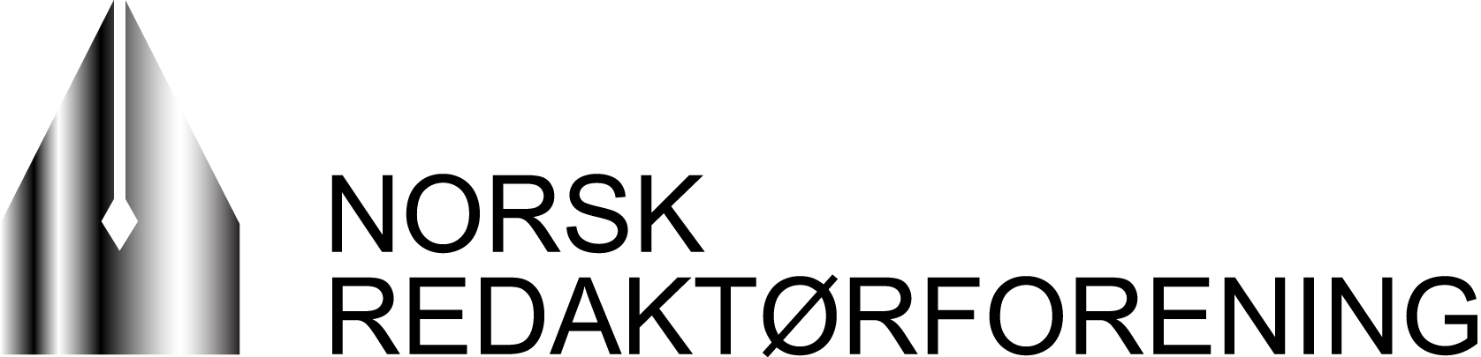 Rådhusgaten 17, 0158 Oslo – Tlf 22405050 – post@nored.no – www.nored.no

Familie- og kulturkomiteen
Stortinget
Familie-kultur@stortinget.no

Skriftlig høring – forslag til endringer i lov om kringkasting og audiovisuelle tjenester

Vi viser til merknad på Stortingets hjemmeside, hvor det fremgår at den muntlige høringen er avlyst og at komiteen ber om skriftlige innspill innen 3. april.

1. Innledning
Norsk Redaktørforening (NR) er en landsomfattende sammenslutning av redaktører i alle typer medier. Vi har for øyeblikket rundt 760 medlemmer.

2. Noen overordnede betraktninger
NR har som overordnet mål å jobbe for informasjonsfrihet, ytringsfrihet og for at den enkelte redaktør skal ha best mulig rammevilkår for å kunne ta frie og selvstendige publisistiske valg. Redaktørens suverene rett til selv å bestemme hva som skal publiseres og hva som ikke skal publiseres, må naturlig følges av et ansvar. For at de redaktørstyrte mediene skal ha tydelige og forutsigbare rammer for sin publisistiske virksomhet, er det viktig hvordan de juridiske reglene på området utformes.

Det ligger i sakens natur at NR ønsker færrest mulig juridiske begrensninger med hensyn til hva som fritt kan publiseres av nyheter og informasjon, enten dette gjelder redaksjonelt eller kommersielt materiale. Det er riktig, som det fremheves i høringsnotatet, at vernet om kommersielle ytringer er svakere enn ytringer av politisk og samfunnsmessig karakter. De sistnevnte ligger nærmere ytringsfrihetens «kjerne» og treffer ytringsfrihetens begrunnelse bedre enn de ytringer som tar sikte på å selge et produkt eller en tjeneste. Samtidig er det viktig å huske på at også kommersielle budskap, det vil si budskap som er formidlet mot betaling, kan ha samfunnsmessig verdi. Det er nok å minne om at også politiske og sågar ideelle budskap formidles gjennom betalte kanaler.

3. Avgrensninger av ytringsfriheten for kommersielle ytringer
Med dette som utgangspunkt har det vært en stilltiende aksept for visse lovmessige begrensninger når det gjelder kommersielle budskap, typisk reklame for alkohol og tobakk. For enkelte andre temaer er det betydelig og åpen uenighet. Det gjelder særlig forbudet mot politisk reklame i fjernsynssendinger. Uavhengig av hva man måtte mene om hvilke begrensninger det er fornuftig å gjøre i adgangen til formidling av kommersielle budskap, er det uansett viktig at eventuelle begrensninger utformes slik at de treffer ulike aktører likt. I så måte er dagens regelverk for spillreklame en utfordring, noe som også anskueliggjøres i høringsnotatet.

Mye av diskusjonen rundt det foreliggende forslaget handler dypest sett om norsk spillpolitikk og hva som er fornuftig eller nødvendig av reguleringer, målt opp mot ideelle formål og ønsker om å bekjempe spillavhengighet. Dette er spørsmål som ligger utenfor NRs virkeområde og interessefelt. Når vi velger å gi vår støtte til departementets ønske om å sette inn virkemidler for å avgrense muligheten for å sende spillreklame rettet mot det norske markedet fra utenlandske sendere, så er det altså ikke ut fra et moralsk eller politisk perspektiv knyttet til norsk spillpolitikk, og de sosiale og andre utfordringer som departementet beskriver. Vi støtter derimot forslaget ut fra et prinsipp om at reglene bør være så like som mulig for alle.

4. Nærmere om det konkrete forslaget
Vi har enkelte kommentarer til den konkrete utformingen av bestemmelsen:
- Som det ganske riktig påpekes i høringsnotatet har bestemmelser om som dette en prinsipiell side til sensurbestemmelsen i Grunnlovens § 100. Det er derfor viktig at den utformes så presist som mulig og ikke favner videre enn det som er absolutt nødvendig.
- Selv om det kan leses ut av negativ tolkning av definisjonene i høringsnotatet og andre steder, mener vi det er viktig å presisere at påleggsfullmakten ikke gjelder redaksjonell omtale. Dette kan løses enkelt ved at det legges inn en setning som for eksempel «Påleggsfullmakten gjelder ikke redaksjonell omtale». Når vi mener dette er viktig, så er det blant annet med utgangspunkt i erfaringer fra praktiseringen av loven mot alkoholreklame, hvor vi har opplevd at tilsynsmyndigheten fra tid til annen har forsøkt å bruke lovverket til å ramme helt ordinær redaksjonell omtale av alkohol eller alkoholprodusenter.
- Vi er enige i at ansvar for den som eier eller disponerer et nett først blir forpliktet til å iverksette tiltak etter positivt vedtak hos Medietilsynet, og at det ikke påligger en aktivitetsplikt på eget initiativ.

Oslo, 2020-04-03

Med vennlig hilsen
for Norsk Redaktørforening

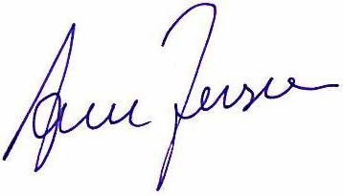
Arne Jensen
generalsekretær

